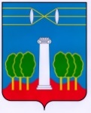
СОВЕТ ДЕПУТАТОВ
ГОРОДСКОГО ОКРУГА КРАСНОГОРСК
МОСКОВСКОЙ ОБЛАСТИ
Р Е Ш Е Н И Е
от ___________№ _____________

О внесении изменений в Правила благоустройства
территории городского округа Красногорск Московской области

В соответствии с Федеральным законом от 06.10.2003 № 131-ФЗ «Об общих принципах организации местного самоуправления в Российской Федерации», Законом Московской области от 30.12.2014 № 191/2014-ОЗ «О регулировании дополнительных вопросов в сфере благоустройства в Московской области», распоряжением Минсельхозпрода Московской области от 13.10.2020 № 20РВ-306 «О разработке и утверждении органами местного самоуправления муниципальных образований Московской области схем размещения нестационарных торговых объектов и Методических рекомендаций по размещению нестационарных торговых объектов на территории муниципального образования Московской области», с целью обеспечения создания, содержания и развития объектов благоустройства в городском округе Красногорск Московской области, Совет депутатов РЕШИЛ:
1. Внести в Правила благоустройства территории городского округа Красногорск Московской области, утвержденные решением Совета депутатов от 24.09.2020 № 411/34 (с изменениями, внесенными решениями Совета депутатов городского округа Красногорск Московской области от 29.04.2021 № 528/41, от 28.10.2021 № 625/47, от 27.01.2022 № 680/51, от 26.05.2022 № 736/55, от 25.08.2022 № 765/58, от 28.02.2023 № 858/67, от 27.04.2023 № 893/69, от 26.10.2023 № 16/2, от 26.09.2024 № 178/13, от 30.01.2025 № 266/19, от 30.10.2025 № 399/30, от 18.12.2025 № 434/33, от 26.03.2026 № 480/36), следующие изменения:
в) раздел «ПАЛАТКА» дополнить ТИПОМ №3 следующего содержания:
3) в статье 2 (ВИДЫ, ПАРАМЕТРЫ И ХАРАКТЕРИСТИКИ НТО) приложения к Правилам благоустройства территории городского округа Красногорск Московской области, утвержденным решением Совета депутатов городского округа Красногорск от 24.09.2020 № 411/34 «Типовые архитектурно-художественные решения внешнего вида нестационарных торговых объектов, размещаемых на территории городского округа Красногорск»:
Конструктивная схема киоска - сборный каркас из металлических профилей, соединённых между собой при помощи стандартных крепежных элементов. В конструкции пола также используются деревянные балки (брус).
Фасады киоска выполнены из алюминиевых композитных панелей толщиной 4 мм.
Внешняя отделка состоит из боковых внешних панелей ДПК вертикально(реечные), передняя внешняя стена панель ДПК горизонтально. Задняя внешняя стена профлист, дверь входная металлическая с ручкой и замком RAL 7024.
Внутренняя отделка утепление ПЕНОПЛЕКС 50мм+30мм, стены Профлист 0,5мм С8 с текстурой дерева, пол ламинированная фанера 18мм.
Крыша - двускатная с внутренним водостоком, обрамлена по периметру парапетом из оцинкованной стали. В качестве покрытия крыши используется окрашенный оцинкованный профилированный лист.
Боковые фасады киоска обрамлены декорированными под дерево ламелями из алюминия сечением 120x60 мм и 120x120 мм, на лицевом фасаде ламели-наличники сечением 60x60x50 мм.
Композитные панели окрашены порошковой эмалью в серый цвет RAL 7024, ламели - в бежевый цвет RAL 1011, полотно роллет - антрацит RAL 7016.

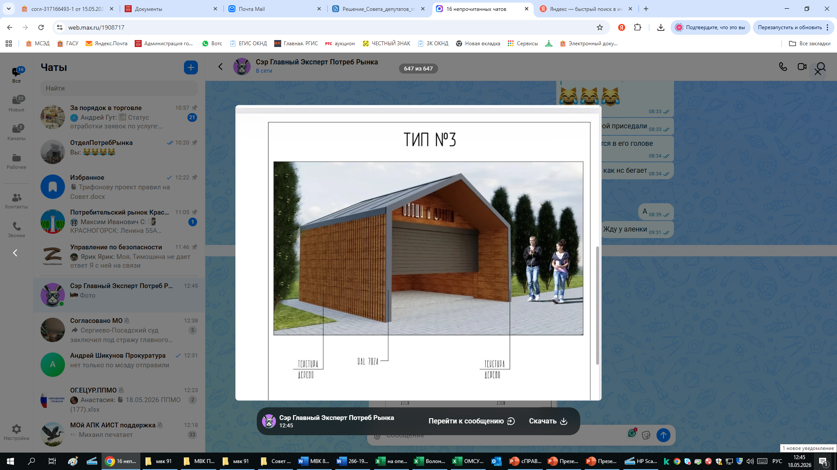

2. Настоящее решение вступает в силу после официального обнародования.
3. Разместить настоящее решение в сетевом издании «Интернет-портал городского округа Красногорск Московской области» по адресу: https://krasnogorsk-adm.ru/.

Глава  городского округа Красногорск | Председатель  Совета депутатов
Д.В. Волков ___________________ | С.В.Трифонов ___________________
Разослать: в дело, главе, прокуратуру

